

МIНIСТЕРСТВО ОСВIТИ І НАУКИ УКРАЇНИ
НАЦІОНАЛЬНИЙ ТЕХНІЧНИЙ УНІВЕРСИТЕТ УКРАЇНИ
“КИЇВСЬКИЙ ПОЛІТЕХНІЧНИЙ ІНСТИТУТ
ІМЕНІ ІГОРЯ СІКОРСЬКОГО”

Факультет прикладної математики
Кафедра програмного забезпечення комп’ютерних систем

Лабораторна робота № 1
з дисципліни “ Основи веб програмування ”
тема “Створення, стилізація та публікація статичних веб-документів”

Виконала  студентка II курсу  групи КП-73  Лагно Анастасія Олексіївна  (прізвище, ім’я, по батькові)  варіант № 12 |  | Перевірив  “____” “____________” 20___ р.  викладач  Гадиняк Руслан Анатолійович  (прізвище, ім’я, по батькові)

Київ 2018

Мета роботи
Познайомитись із поняттям веб-документів та технологіями їх створення і стилізації.
Опублікувати статичний веб-сайт на одній із безплатних веб-платформ.

Постановка завдання
Home. Додати на головну сторінку (index.html) назву сайту і додаткову інформацію про сайт і його призначення (параграф опису).
- Users. Сторінки користувачів:
  - Створити файл users.html (тут і для інших сторінок: на основі HTML5 шаблону).
  - Створити файли мінімум для 2-х користувачів (наприклад, users/1.html та users/2.html). Додати на сторінки інформацію про користувачів:
    - Логін.
    - Повне ім'я.
    - Дату реєстрації на сайті.
    - Параграф із біографією.
  - Зв'язати сторінки так, щоби з index можна було перейти до users, а з users до кожного з користувачів (users/1.html та users/2.html).
- {Entities}. Сторінки сутностей за варіантом:
  - Створити файл зі списом сутностей (наприклад, tasks.html) кожен елемент списку - посилання на сутність.
  - Створити файли мінімум для 3-х сутностей (наприклад, tasks/1.html, tasks/2.html). У файлах розмістити інформацію про кожну сутність.
  - Зв'язати сторінки так, щоби з index можна було перейти до списку сутностей, а зі списку сутностей до кожної сутності.
- About. Створити сторінку (about.html) із додатковим описом сайту і інформацією про автора сайту.
- Додаткові зміни:
- Меню сайту. Створити список посилань на основні розділи сайту (Home, Users, {Entities}, About) і додати його до всіх створених сторінок.
- Зображення:
  - Створити директорію images/ і додати у неї мінімум 3 зображення довільних форматів (наприклад, images/logo.png, images/users/1.png, images/users/2.png). Також можна додати декілька зображень для сутностей.
  - Додати зображення за допомогою тегів img на відповідні сторінки (index, users/1, users/2).
- Стилізація сайту:
  - Створити директорію stylesheets/, додати у неї файл з CSS-стилем (stylesheets/style.css) та підключити цей стиль до всіх створених веб-сторінок.
  - Оформити стиль веб-сторінок за вимогами.
- Завершення роботи над завданням:
- Із кореня B синхронізувати його із віддаленим репозиторієм. Перевірити роботу оновленого сайту у мережі Інтернет.
- Додати посилання на ваш розроблений GitHub сайт у README.md в корені A (посилання у форматі Markdown, приклад).
- Із кореня A синхронізувати його із віддаленим репозиторієм. Перевірити відмітку про виконання завдання на сайті.

Тексти коду програм
Завдання 1.
Index.html
<!doctype html>
<html lang="en">

<head>
<meta charset="utf-8">
<title>HELLO</title>
<meta name="description" content="welcome page">
<meta name="author" content="nekotara">
<link rel="stylesheet" href="stylesheets/style.css">
</head>

<body>
<div class="page">
<div class="header">
<p id="intro"> NEKOTARIUM </p>
<p id="small-text">a website designed to manage your life</p>
</div>
<div class="post-header">
<div class="menu-fake"></div>
<div class="menu">
<ul>
<li class="active"><a href="index.html">HOME</a></li>
<li><a href="users.html">USERS</a></li>
<li><a href="entitites.html">EVENTS</a></li>
<li><a href="about.html"> ABOUT </a></li>
</ul>
</div>
<div class="content">
<img class="pic-long" src="images/Hero 650 x 400 forget.jpg" alt="running late">
<div id="three">
<p class="text-regular" id="hover">Forgot about a party?</p>
<p class="text-regular" id="hover">Remembered too late?</p>
<p class="text-regular" id="hover">Didn't prerpare in time?</p>
</div>
<p class="text-regular" id="full-text">A web-service NEKOTARIUM is here to help you remember everything and
become as efficient as possible.</p>
</div>
</div>
</div>
</body>
</html>

style.css
*{
font-family: 'Courier New', Courier, monospace;
text-align: center;
}
body{
background-color: rgb(236, 185, 193);
}
.page{
background-color: rgb(236, 185, 193);
width: 1200px;
margin: 0 auto;
margin-top: 50px;
}
#small-text{
margin-top: 0px;
margin-left: 100px;
font-style: italic;
}
.menu{
width: 10.7vw;
margin-left: 30px;
margin-top: 70px;
font-family: 'Franklin Gothic Medium', 'Arial Narrow', Arial, sans-serif;
font-size: 2vw;
align-items: left;
justify-content: left;
background-color: white;
position: fixed;
}
.menu-fake{
width: 20vw;
margin-left: 1px;
margin-right: 15px;
margin-top: 25px;
font-size: 2vw;
align-items: left;
justify-content: left;
border: 4px solid black;
background-color: white;
}
.header{
border: 4px solid black;
background-color: white;
}
.post-header{
display: flex;
}
.content{
width: 1200px;
margin: 0 auto;
display: flex;
flex-wrap: wrap;
align-content: center;
justify-content: center;
}
#intro{
height: 80;
font-family: 'Franklin Gothic Medium', 'Arial Narrow', Arial, sans-serif;
background-color: white;
font-size: 60px;
margin: 30px;
margin-bottom: 0px;
}
h3{
border: 4px solid black;
background-color: white;
font-size: 30px;
font-weight: 100;
margin: 30px 30px 10px 30px;
}
#three{
margin-top: 200px;
display: block;
position: absolute;
top: 15vh;
left: 64vw;
}
.text-regular{
border: 4px solid black;
background-color: white;
text-align: left;
font-family: 'Lato', sans-serif;
font-size: 30px;
max-width: 1200px;
padding: 5px;
}

Приклади результатів
index.html
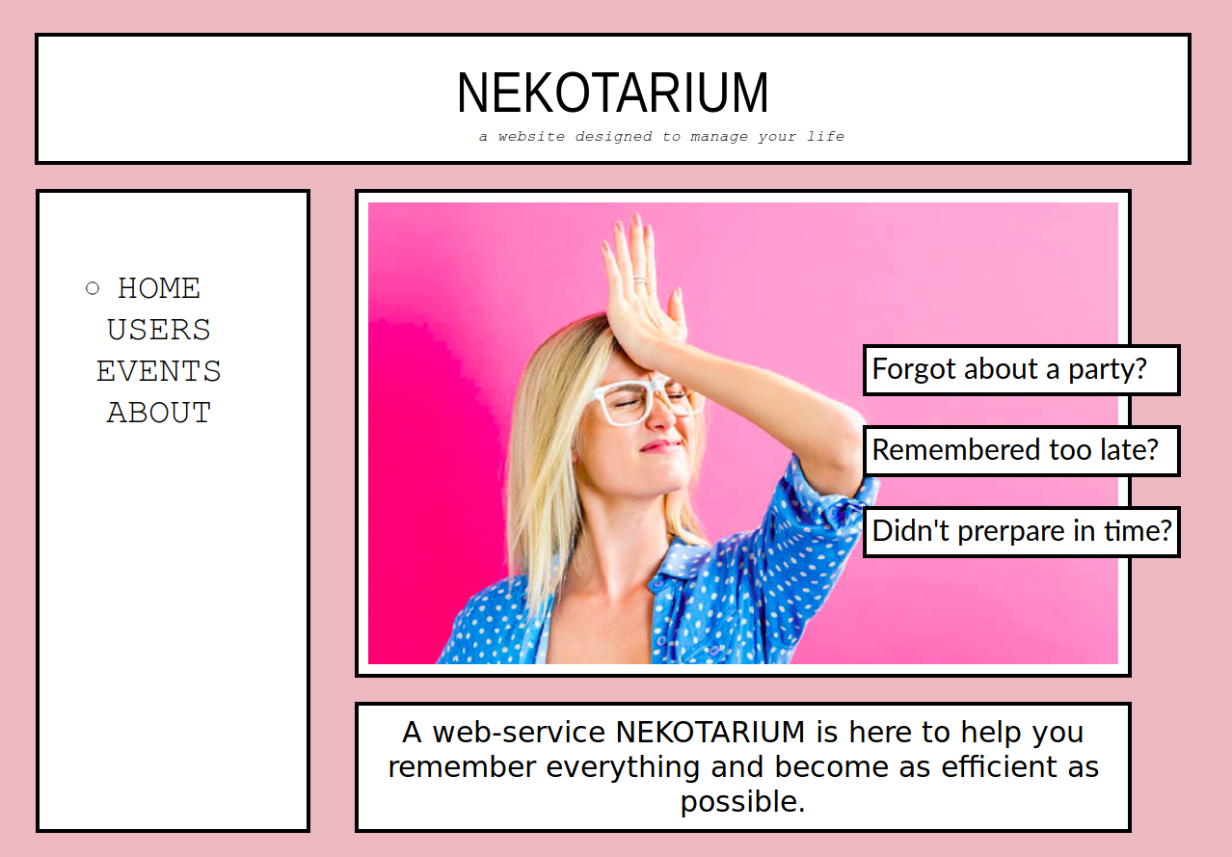
Таблиця користувачів.
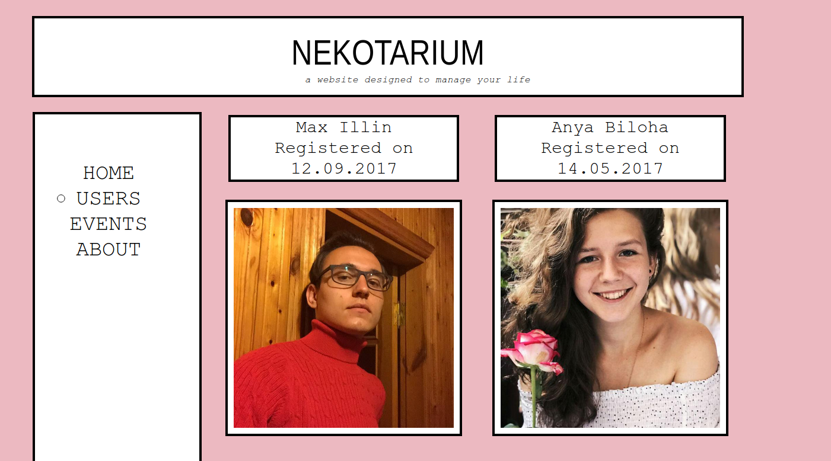

Сторінка користувача.

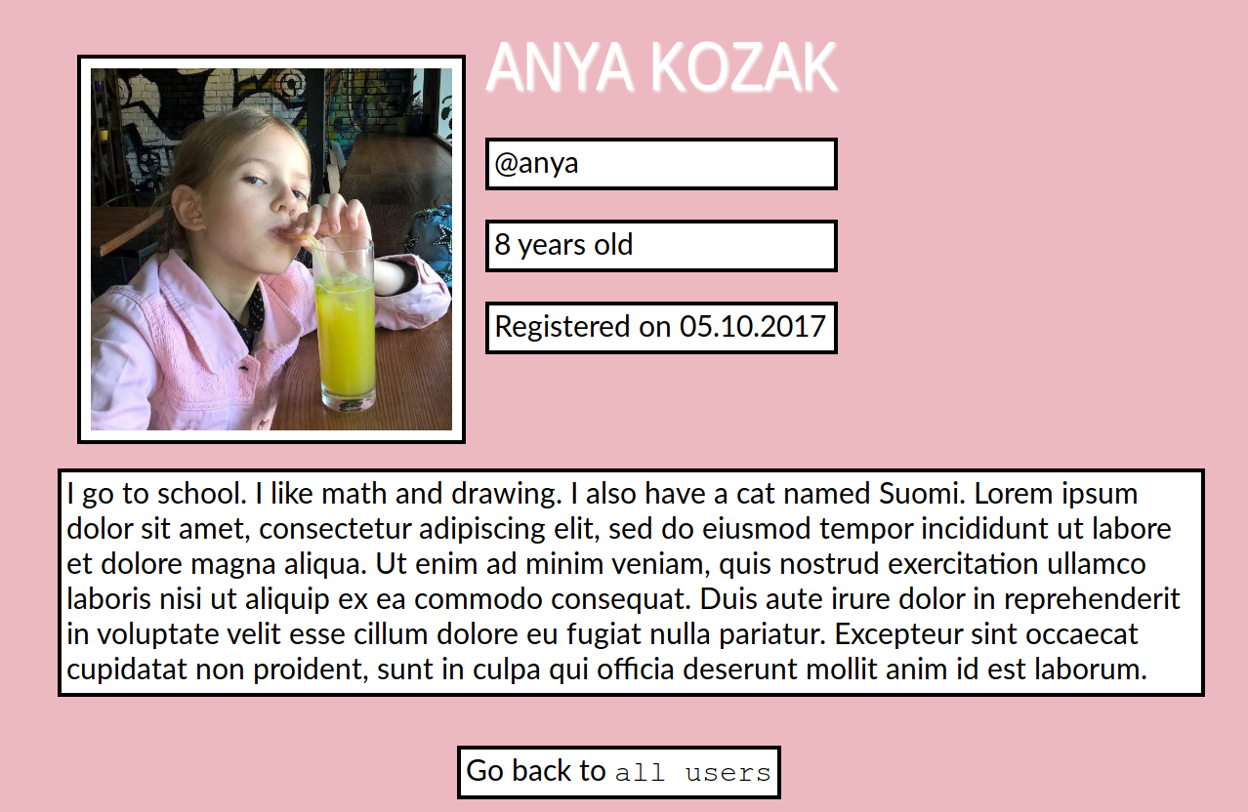
Список композицій.
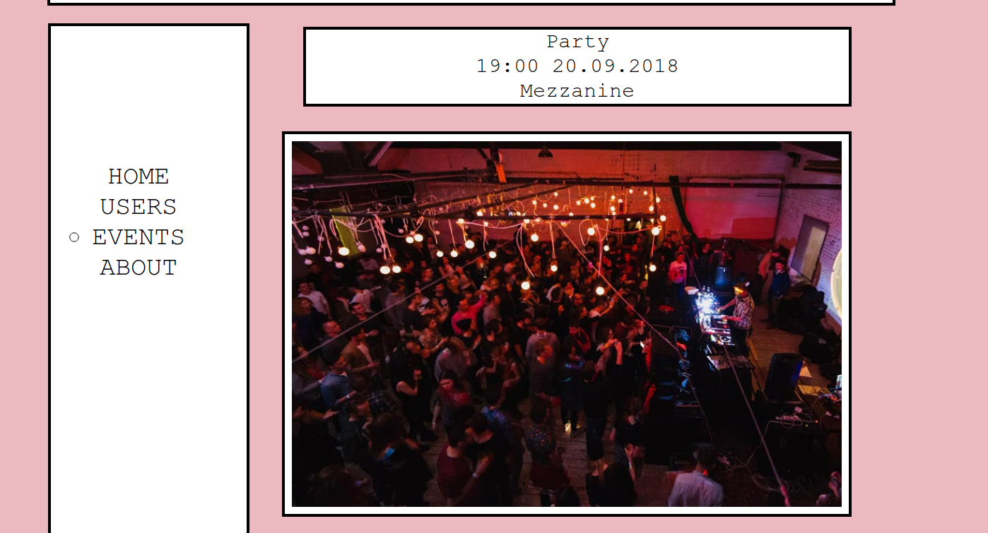
Сторінка композиції.
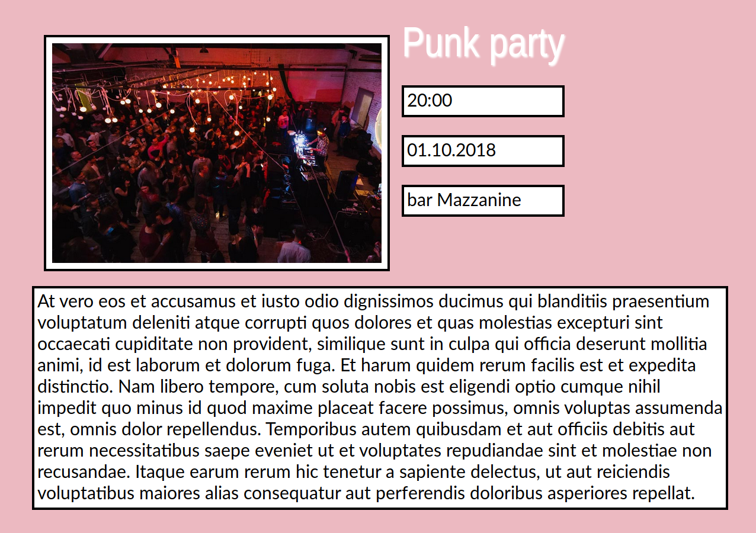

Висновки

Виконавши дану лабораторну роботу ознайомленно із поняттям веб-документів та технологіями їх створення і стилізації.
Опубліковано статичний веб-сайт на одній із безплатних веб-платформ.

